都市計画道路 大阪瓢箪山線（恩智川から国道170号）
事業認可取得に伴う事業概要説明会

日 時 平成29年７月5日（水）
19時～20時30分
場 所 池島小学校体育館

次 第

1. 事業者挨拶（大阪府八尾土木事務所 建設課長）

２．事業概要説明（大阪府八尾土木事務所 道路整備G）

３．質疑応答

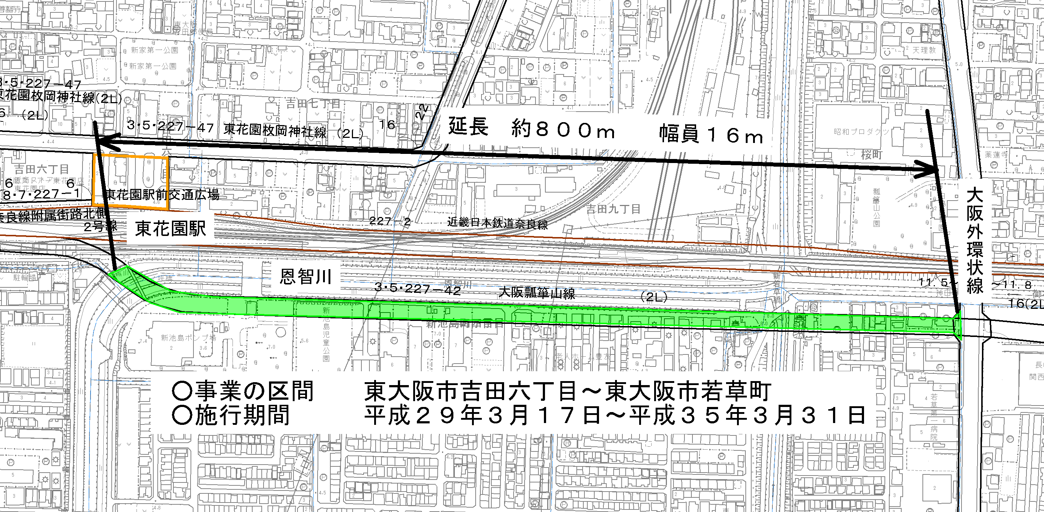
事業概要図

